DANIEL MONJAS MIGUÉLEZ
70274432-W

SISTEMAS CON MICROPROCESADORES: PRÁCTICA 2

Dirección web de los proyectos Tinkercad:
- Ejercicio 2: https://www.tinkercad.com/things/7pbSTBrSXio
- Ejercicio 3: https://www.tinkercad.com/things/70QKKbxJSG4

Captura de pantalla del funcionamiento del contador:

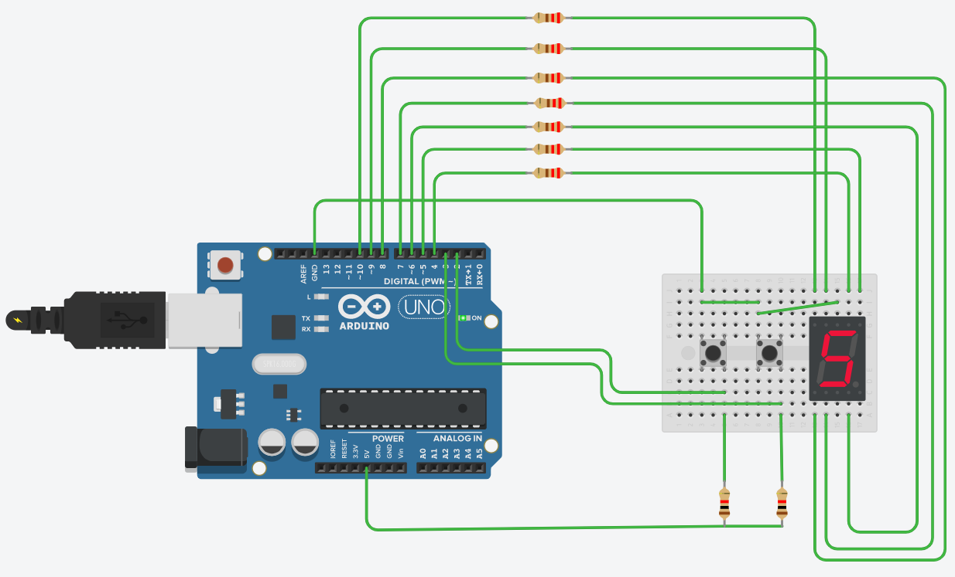

Captura de pantalla del código fuente del contador:

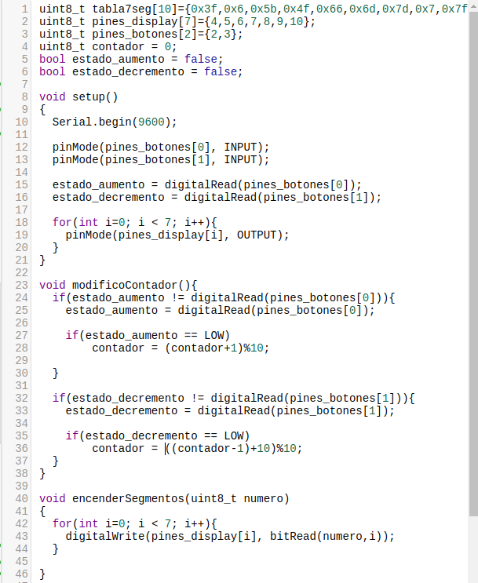
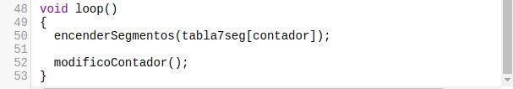

Captura de pantalla del funcionamiento del segundero con 2 dígitos y código fuente:

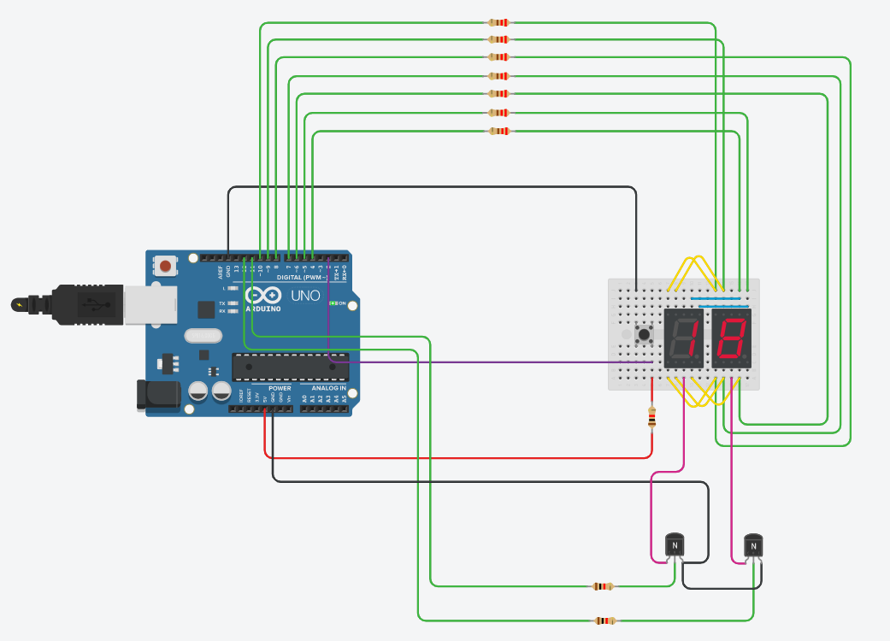
Captura de pantalla del código fuente del segundero con 2 dígitos.

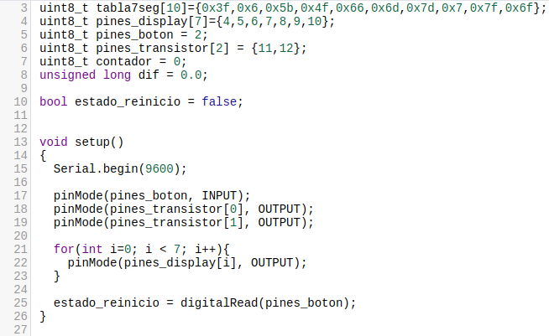
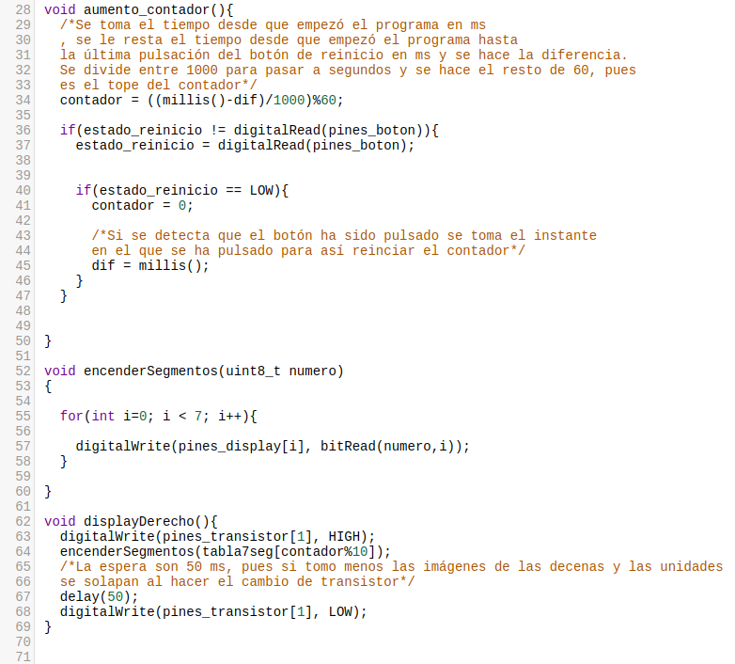
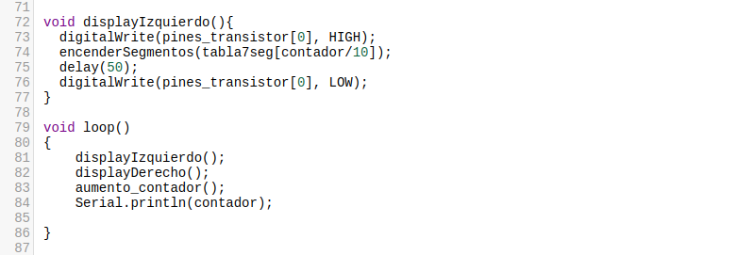

Cálculo del valor de la resistencia para los displays y de su potencia:

- DC Forward Current: 30 mA
- Forward Current: 15 mA
- Forward Voltage (V) ≈ 1.9 V

